Блок № 1

- Что является исторической точкой отсчёта празднования 23 февраля?

- Кому принадлежит высказывание, изображенное на фото? И как оно звучит дословно?
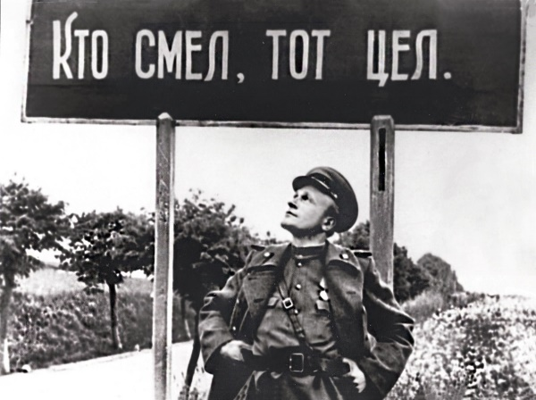

- Этому событию Первой Мировой войны наши современники в разное время посвятили свои литературные произведения, музейные экспозиции, памятники, документальные фильмы, исторические реконструкции, памятные марки и даже комикс. В одном из музыкальных альбомов советской и российской хеви-метал-группы «Ария» есть песня об этом памятном для отечественной истории событии. Назовите и коротко опишите его.

- Кто изображен на фото? Как звали этих людей? И что в годы Великой Отечественной войны было их оружием?

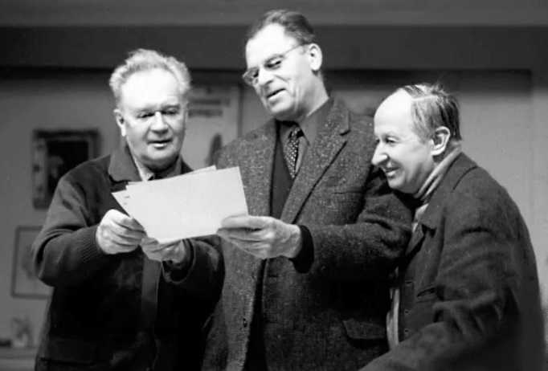

- Авторы сценария одного из самых известных советских фильмов о двух друзьях, защитниках Родины, поставленного на Киностудии им. М. Горького в 1971 году, были хорошо знакомы с военной тематикой. Они прошли войну и были ветеранами танковых войск. Назовите их имена и название фильма.

- Соотнесите имена защитников Отечества, Героев Советского Союза с совершенными ими подвигами:

- Александр Матросов  - Виктор Талалихин  - Пётр Вершигора | - Одним из первых выполнил ночной таран вражеских самолётов в небе  - Руководитель партизанского движения  - Закрыл своим телом вражеский дзот, дав возможность своему подразделению захватить стратегически важный плацдарм

- На фото – «Чжень Дао Бао» («Драгоценный остров»). Что произошло на нём 53 года назад?

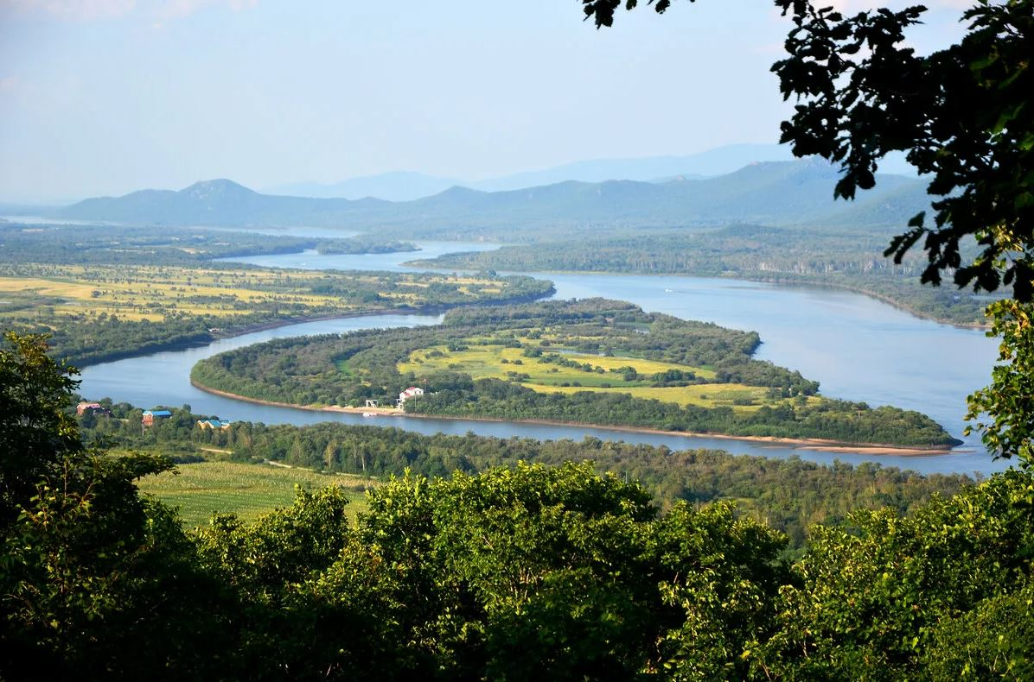

- Прослушайте аудиотрек. Ответьте, какой из военных медицинских сестёр, защитниц Отечества посвятил свою песню автор-исполнитель?
- Ирине Яниной
- Светлане Серковой
- Екатерине Устиненковой
- Надежде Дураченко
- Галине Михайловой

- Среди памятных дат России есть одна, которую страна отмечает 29 февраля. Памяти кого и какого события она посвящена?

- Песня этого военного ансамбля, победителя многих военно-патриотических песенных фестивалей и конкурсов, стала неофициальным гимном воздушно-десантных войск России. О каком коллективе идёт речь и как называется песня?

- 19 января 2006 года в Нью-Йорке в штаб-квартире ООН советскому офицеру, полковнику в отставке Станиславу Петрову была вручена специальная награда международной общественной организации «Ассоциация граждан мира». Она представляет собой хрустальную статуэтку «Рука, держащая земной шар». Какая надпись выгравирована на ней?
- «За служение человечеству, содействие примирению и социальной сплочённости»
- «Человеку, который предотвратил ядерную войну»
- «За вклад в развитие мирного общества»

- «Полярная звезда», «Арктический трилистник», «Северный клевер». Что носят такие поэтические названия?

- Вычеркните из списка имя человека, который не вписывается в логическую цепочку. Объясните свой выбор. Подсказка: все они проходили срочную службу в советской армии.
- Дмитрий Харатьян, актёр, телеведущий
- Андрей Ростоцкий, актёр, кинорежиссёр
- Фёдор Бондарчук, актёр, кинорежиссёр
- Захар Прилепин, политический и общественный деятель, писатель
- Егор Кончаловский, режиссёр театра и кино
- Игорь Скляр, актёр театра и кино, музыкант
- Николай Ерёменко, актёр театра и кино, кинорежиссёр

- На вооружении российской армии есть артиллерийские комплексы, включая самоходные, в названиях которых использована цветочная тема: «Гвоздика», «Хризантема», «Акация», «Тюльпан», «Ландыш», «Пион» и другие. Какие прозвища этой артиллерии встречаются в отечественных СМИ? Приведите 3 или более вариантов.

Блок № 2

- Что помимо коллекции артефактов времён Великой Отечественной войны, найденных поисковым отрядом «Безымянный», хранится в Галерее боевой славы в Магадане?

- Каким образом связаны между собой юноши и девушки Магадана, дважды Герой Советского Союза Виталий Попков, самолёты-истребители Ла-5, песня «Ой, Днепро, Днепро, ты широк, могуч…» и киногерой капитан Титаренко из фильма «В бой идут одни старики»?

- Именем какого защитника Отечества и за какие заслуги в 1968 году по решению исполкома Анадырского районного Совета депутатов трудящихся была названа одна из центральных улиц поселка Шахтёрского?

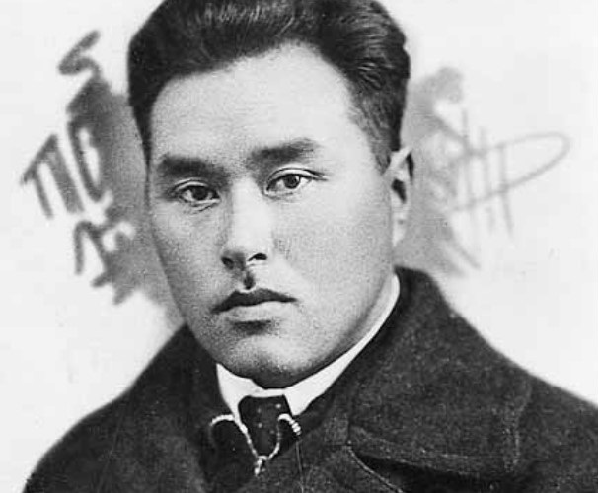

- Вставьте в стихотворение пропущенные слова и укажите имя автора:

Сияют звёзды ……,
Их свет неугасим…
От незапамятной зимы
Пройдёт двенадцать зим.
И за двенадцать тысяч вёрст,
Среди ночей гремящих,
…….., поднявшись в рост,
…….. встанет мальчик.
Он крикнет хриплое «…».
Он с голосом не сладит,
Но все вселенские ветра
Его «…» подхватят.
Затем, что в этот час ночной
В ста метрах от …..
Заканчивала ….
Бессмертная ….!

- В разные исторические периоды, начиная с момента его создания осенью 1932 года, этот отряд занимался борьбой с бандитизмом, контрабандой, браконьерством в водах Охотского моря и госконтролем в сфере охраны морских биологических ресурсов. Солдаты и офицеры отряда сражались на фронтах Великой Отечественной войны, прошли горячие точки Афганистана, Таджикистана, Чечни. Сегодня в зоне его ответственности охрана берегового участка границы России более 2700 км и сухопутного – более 2100 км. О каком отряде идёт речь?

- Премьера мюзикла «Юнги Северного флота» с успехом прошла на сцене Магаданского государственного музыкального и драматического театра в 2015 году. Выберите из перечня фактов, связанных с созданием спектакля, четыре верных:
- спектакль поставлен по повести Валентина Пикуля «Мальчики с бантиками»
- в спектакле задействованы непрофессиональные актёры – магаданские школьники
- режиссёр-постановщик спектакля Вячеслав Добровольский исполнил в спектакле роль фотографа
- спектакль попал в число лучших театральных постановок России сезона 2014-2015 гг.
- автор музыки к спектаклю, один из самых востребованных российских композиторов, заслуженный деятель искусств России Леонид Десятников лично присутствовал на магаданской премьере.

Блок № 3

- В книжном шкафу командира штаба воинской части N на одной полке стоят две объёмные папки с важными секретными документами. Первая папка стоит слева от второй, рядом с ней. В ней 317 страниц, во второй – 429. Сколько всего страниц между первой страницей первой папки и последней страницей второй папки?

- С помощью следующих пар чисел и таблицы прочитайте имя одного из самых известных советских разведчиков, предсказавших начало войны фашистской Германии с СССР 22 июня 1941 года.

4-2 6-3 7-4 7-5 8-4 8-8
3-7 7-7 4-9 9-10 10-8

1 | 2 | 3 | 4 | 5 | 6 | 7 | 8 | 9 | 10
2 | Л | Т | Р | Д | Ж | Ы | Т | М | В
3 | Й | К | У | П | И | Ь | Ч | Е | К
4 | А | Ю | Я | Д | Э | Х | Р | Ц | Б
5 | О | О | Г | Ш | Н | А | Л | Д | И
6 | У | П | В | О | Е | Т | Б | Ц | Ф
7 | Р | З | Л | Д | З | О | Т | М | У
8 | Ш | А | Ч | К | У | П | Д | А | Е
9 | Г | К | Р | А | Ю | Е | Я | Д | В
10 | Ы | У | Л | М | В | Д | Э | Г | Д

- 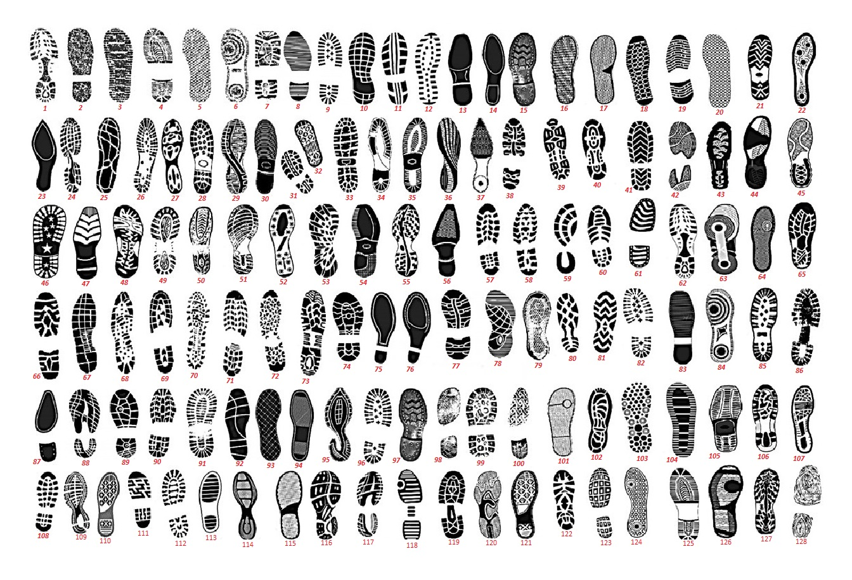Конвой обнаружил на лесной тропе следы от вражеских сапог. Найдите два одинаковых парных следа от обуви врага. Подсказка: все остальные следы не имеют пары.

